NET 6 API FRAMEWORK

Bu yazımda , NET 6 ile bir Web Api framework template nin nasıl oluşturacağımızı anlatmaya çalışacağım.

Geliştirdiğimiz her api nin farklı database de işlem yapmalarını sağlayabiliriz. Yani bir api MSSQL gibi relational veritabanında işlem yaparken, diğer Api de MongoDB veya MariaDB gibi NoSQL veritabanlarında işlem yaptırabiliriz. Bu özelliğide Repository Design Pattern kullanarak geliştirmiş olacağız, bu yazımızın temel amaçlarından biri de bu olacaktır.

Repository Design Patterni IRepository interface oluşturmakla başlıyoruz, buradaki kritik nokta şu ; tek bir IRepository ile hem MongoDB için hemde MSSQL için database metotlarımızı oluşturup Db Context yapımızla birlikte kullanarak veya her ikisi içinde farklı repository interface leri oluşturup Service lerimizde çağırabiliriz. Oluşturduğumuz IRepository interface’ine entity lerimizi Generic Type parametre olarak göndererek, her bir entity yani tablo için aynı repository kullanabiliriz. Her entity için oluşturduğumuz repositoryleri Service classlarında çağırarak, Repository üstünde tanımladıımız DB metotlarını kullanacağız, bir diğer kritik nokta; Repository üstünde Query tipinde metot tanımlayarak, karmaşık ve çok fazla tabloyu joinleme ihityacı duyduğumzda performans açısında bu metot bize büyük bir fayda sağlar zira diğer Get motları içerisinde parametrik olarak eklediğimiz inculude properties tagı bize aynı şekilde joinlemeyi sağlar ancak bütün kayıtları inner join kullanarak getirmektedir ki bu durumuda perfromans ihtiyacı olduğu zamanlarda dikkate almamız gerekmektedir.

Tanımladığımız servis metotlarını Controller içerisinden çağırmaktayız, repositorler içerisenden entitylere ulaşmaktayız, entitylere sadece Servis veya Repositoryler üzerinden ulaşırken Model yani DAO yapımıza Controller ulaşmaktayız ve modelller Frontend ile işlem yapılacak verileri göstermektedir. Servislerimizi Program.cs içerisinde tanımlamayı unutmuyoruz, uygulama ayağa kalkaerkende bütün servisleride ayağa kaldırmaktadır. Bu yapısı ile bazı özellikleri bakımından bir mikroservise mimarisine benzerlik göstermektedir.

Request Çalışma Pathi:

Controller >>Servis>>Repository>>IRepository

Örnek kodlara geçmeden önce Framework yapımız şu şekilde olacaktır;

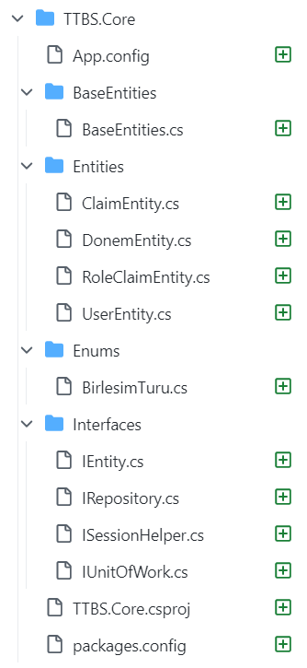

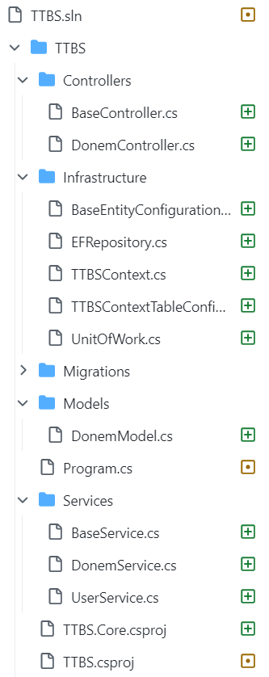

Örnek Kodlar; Repository,Servis, Context, MongoRepository.

Son olarak bu sorguda birden fazla tabloyu tek bir sorguda nasıl joinledğimizi göstermektedir, DefaultIsEmpty olarak kullandığımız özellik left join sağlanmaktadır.

